CELEBRAZIONE PENITENZIALE QUARESIMA
Io, come Pietro, uomo perdonato

Canto d’ingresso

Sac. La grazia, la misericordia e la pace
di Dio nostro Padre
e di Gesù Cristo nostro Salvatore
sia con tutti voi.
Ass. E con il tuo spirito.

L Ci siamo riuniti in questa celebrazione penitenziale per riconoscere i nostri peccati e cambiare la nostra vita secondo lo spirito del Vangelo.
Questa esigenza di conversione impegna tutte le nostre forze e, più che alle colpe passate, ci fa guardare avanti con grande fiducia. Per mezzo della penitenza Dio ci apre una nuova strada che ci conduce alla perfetta libertà dei suoi figli. Cristo stesso con la sua parola, con il suo esempio e con la forza del suo Spirito ci chiama ad una nuova scelta di vita. Il Regno dei cieli, egli ci ha detto, è simile a un tesoro nascosto e a una perla preziosa. Durante questa celebrazione penitenziale guarderemo alla figura di Pietro, in lui possiamo riconoscere le nostre incoerenze e mancanze ma anche quella docilità all’azione dello Spirito per possedere la vita nuova in Cristo Signore.

Preghiamo

Sac. Dio onnipotente e misericordioso, che ci hai riuniti nel nome del tuo Figlio, per darci grazia e misericordia nel momento opportuno, apri i nostri occhi, perché vediamo il male commesso e tocca il nostro cuore, perché ci convertiamo a te.
Il tuo amore ricomponga nell'unità ciò che la colpa ha disgregato; la tua potenza guarisca le nostre ferite e sostenga la nostra debolezza; li tuo Spirito rinnovi tutta la nostra vita e ci ridoni la forza della tua carità, perché risplenda in noi l'immagine dei tuo Figlio e tutti gli uomini riconoscano nel volto della Chiesa la gloria di colui che tu hai mandato, Gesù Cristo nostro Signore.
Ass. Amen.

CELEBRAZIONE DELLA PAROLA
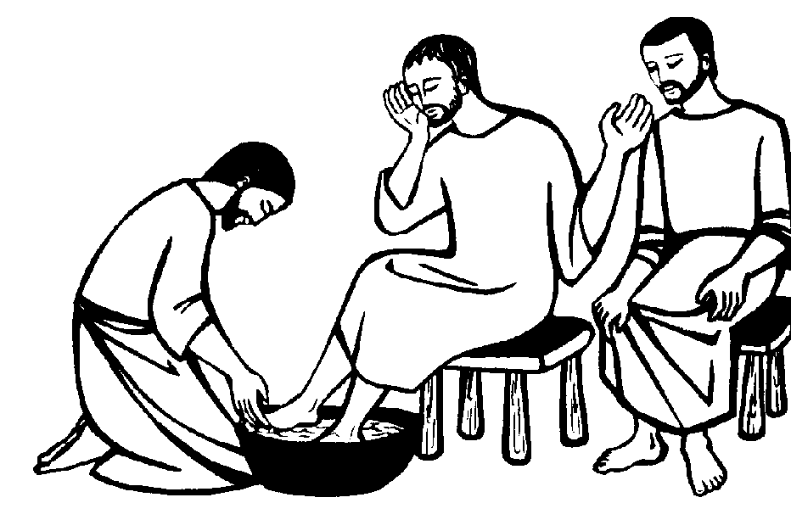

ASCOLTIAMO

L1 PIETRO… l’uomo “dalla testa dura”

L2 Da allora Gesù cominciò a dire apertamente ai suoi discepoli che doveva andare a Gerusalemme e soffrire molto da parte degli anziani, dei sommi sacerdoti e degli scribi, e venire ucciso e risuscitare il terzo giorno. Ma Pietro lo trasse in disparte e cominciò a protestare dicendo: “Dio te ne scampi, Signore; questo non ti accadrà mai”. Ma egli, voltandosi, disse a Pietro: “Lungi da me, satana! Tu mi sei di scandalo, perché non pensi secondo Dio, ma secondo gli uomini!”. (Mt 16,21-23)

L3 Poi versò dell’acqua nel catino e cominciò a lavare i piedi dei discepoli e ad asciugarli con l’asciugatoio di cui si era cinto. Venne dunque da Simon Pietro e questi gli disse: “Signore, tu lavi i piedi a me?”. Rispose Gesù: “Quello che io faccio, tu ora non lo capisci, ma lo capirai dopo”. Gli disse Simon Pietro: “Non mi laverai mai i piedi!”. Gli rispose Gesù: “Se non ti laverò, non avrai parte con me”. Gli disse Simon Pietro: “Signore, non solo i piedi, ma anche le mani e il capo!”. Soggiunse Gesù: “Chi ha fatto il bagno, non ha bisogno di lavarsi se non i piedi ed è tutto mondo. (Gv 13, 5-10)

L1 PIETRO… l’uomo dai facili slanci
L2 Allora Gesù disse loro: “Voi tutti vi scandalizzerete per causa mia in questa notte… E Pietro gli disse: “Anche se tutti si scandalizzassero di te, io non mi scandalizzerò mai”. Gli disse Gesù: “In verità ti dico: questa notte stessa, prima che il gallo canti, mi rinnegherai tre volte”. E Pietro gli rispose: “Anche se dovessi morire con te, non ti rinnegherò”. Lo stesso dissero tutti gli altri discepoli. (Mt 26, 31-35)

L3 Simon Pietro gli dice: “Signore, dove vai?”. Gli rispose Gesù: “Dove io vado per ora tu non puoi seguirmi; mi seguirai più tardi”. Pietro disse: “Signore, perché non posso seguirti ora? Darò la mia vita per te!”. Rispose Gesù: “Darai la tua vita per me? In verità, in verità ti dico: non canterà il gallo, prima che tu non m’abbia rinnegato tre volte”. (Gv 13,36-38)

L1 PIETRO… l’uomo incoerente
L2 Dopo averlo preso, lo condussero via e lo fecero entrare nella casa del sommo sacerdote. Pietro lo seguiva da lontano. Siccome avevano acceso un fuoco in mezzo al cortile e si erano seduti attorno, anche Pietro si sedette in mezzo a loro. Vedutolo seduto presso la fiamma, una serva fissandolo disse: “Anche questi era con lui”. Ma egli negò dicendo: “Donna, non lo conosco!”. Poco dopo un altro lo vide e disse: “Anche tu sei di loro!”. Ma Pietro rispose: “No, non lo sono!”. Passata circa un’ora, un altro insisteva: “In verità, anche questo era con lui; è anche lui un Galileo”. Ma Pietro disse: “O uomo, non so quello che dici”. E in quel istante, mentre ancora parlava, un gallo cantò. (Lc 22,54-61)

L1 PIETRO… l’uomo che ha ricevuto misericordia
L3 Allora il Signore, voltatosi, guardò Pietro, e Pietro si ricordò delle parole che il Signore gli aveva detto: “Prima che il gallo canti, oggi mi rinnegherai tre volte”. E, uscito, pianse amaramente. (Lc 22,62)

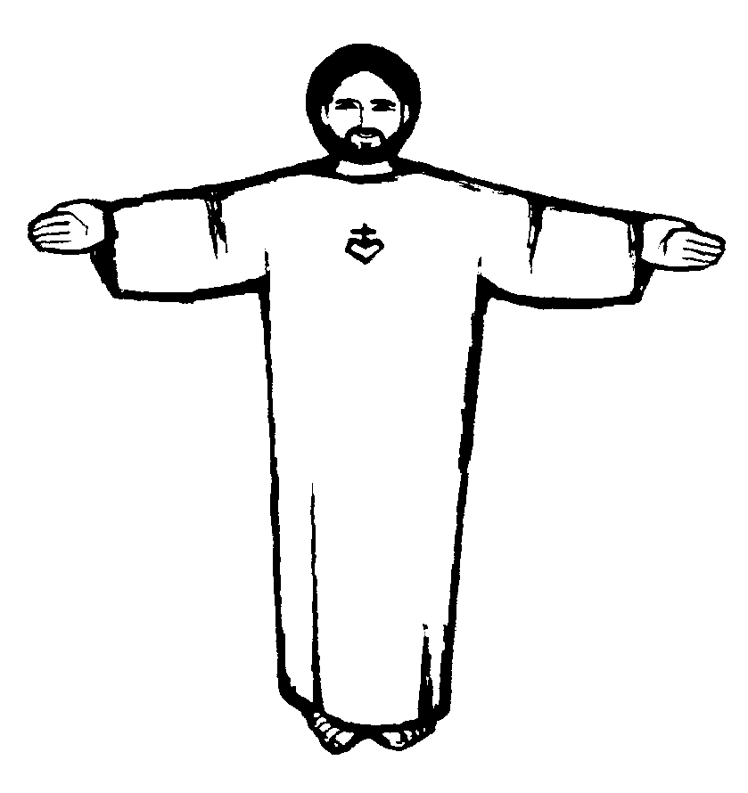
Preghiamo a due cori – Salmo 50

C1 Pietà di me, o Dio, secondo la tua misericordia;
nella tua grande bontà cancella il mio peccato.
Lavami da tutte le mie colpe,
mondami dal mio peccato.

C2 Riconosco la mia colpa,
il mio peccato mi sta sempre dinanzi.
Contro di te, contro te solo ho peccato,
quello che è male ai tuoi occhi, io l'ho fatto;
perciò sei giusto quando parli,
-retto nel tuo giudizio.

C1 Ecco, nella colpa sono stato generato,
nel peccato mi ha concepito mia madre.
Ma tu vuoi la sincerità del cuore
e nell'intimo m'insegni la sapienza.

C2 Purificami con issopo e sarò mondo;
lavami e sarò più bianco della neve.
Fammi sentire gioia e letizia,
esulteranno le ossa che hai spezzato.
Distogli lo sguardo dai miei peccati,
cancella tutte le mie colpe.

C1 Crea in me, o Dio, un cuore puro,
rinnova in me uno spirito saldo.
Non respingermi dalla tua presenza
e non privarmi del tuo santo spirito.
Rendimi la gioia di essere salvato,
sostieni in me un animo generoso.

C2 Insegnerò agli erranti le tue vie
e i peccatori a te ritorneranno.
Liberami dal sangue, Dio, Dio mia salvezza,
la mia lingua esalterà la tua giustizia.

C1 Signore, apri le mie labbra
e la mia bocca proclami la tua lode;
poiché non gradisci il sacrificio
e, se offro olocausti, non li accetti.

C2 Uno spirito contrito è sacrificio a Dio,
un cuore affranto e umiliato,
Dio, tu non disprezzi

C1 Nel tuo amore fa grazia a Sion, rialza le mura di Gerusalemme.
Allora gradirai i sacrifici prescritti,
l'olocausto e l'intera oblazione,
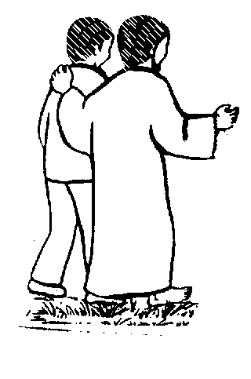
allora immoleranno vittime sopra il tuo altare

Tutti Gloria la Padre, al Figlio e allo Spirito Santo.
Come era nel principio ora e sempre nei secoli dei secoli. Amen

ASCOLTIAMO

L1 PIETRO… l’uomo della fede
L4 Disse allora Gesù ai Dodici: “Forse anche voi volete andarvene?”. Gli rispose Simon Pietro: “Signore, da chi andremo? Tu hai parole di vita eterna; noi abbiamo creduto e conosciuto che tu sei il Santo di Dio”. (Gv 6, 67-69)

L1 PIETRO… l’uomo lento a capire, ma audace nell’amore
L5 Quando già era l’alba Gesù si presentò sulla riva, ma i discepoli non si erano accorti che era Gesù. Gesù disse loro: “Figlioli, non avete nulla da mangiare?”. Gli risposero: “No”. Allora disse loro: “Gettate la rete dalla parte destra della barca e troverete”. La gettarono e non potevano più tirarla su per la gran quantità di pesci. Allora quel discepolo che Gesù amava disse a Pietro: “È il Signore!”. Simon Pietro appena udì che era il Signore, si cinse ai fianchi la veste, poiché era spogliato, e si gettò in mare. Gli altri discepoli invece vennero con la barca. (Gv 21,4-8)

L1 PIETRO… l’uomo scelto per il compito più grande…fino a dare la vita
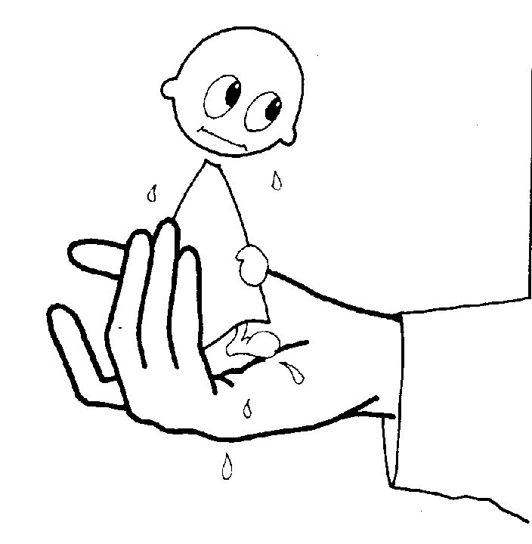
L4 Quand’ebbero mangiato, Gesù disse a Simon Pietro: “Simone di Giovanni, mi vuoi bene tu più di costoro?”. Gli rispose: “Certo, Signore, tu lo sai che ti voglio bene”. Gli disse: “Pasci i miei agnelli”. Gli disse di nuovo: “Simone di Giovanni, mi vuoi bene?”. Gli rispose: “Certo, Signore, tu lo sai che ti voglio bene”. Gli disse: “Pasci le mie pecorelle”. Gli disse per la terza volta: “Simone di Giovanni, mi vuoi bene?”. Pietro rimase addolorato che per la terza volta gli dicesse: Mi vuoi bene?, e gli disse: “Signore, tu sai tutto; tu sai che ti voglio bene”. Gli rispose Gesù: “Pasci le mie pecorelle. In verità, in verità ti dico: quando eri più giovane ti cingevi la veste da solo, e andavi dove volevi; ma quando sarai vecchio tenderai le tue mani, e un altro ti cingerà la veste e ti porterà dove tu non vuoi”. Questo gli disse per indicare con quale morte egli avrebbe glorificato Dio. E detto questo aggiunse: “Seguimi”. (Gv 21, 16-19)

Riflessione del sacerdote ed esame di coscienza.

Invocazioni
Sac. Gesù Cristo nostro Signore, si è offerto alla morte per i nostri peccati ed è risorto per la nostra salvezza. Preghiamo insieme e diciamo:
Signore, abbi pietà di noi.

L1 Per tutte le volte che ci siamo dimenticati di essere discepoli di Cristo:
Signore, abbi pietà di noi.

L1 Per tutte le volte che nella chiesa volevamo strappare la pagliuzza dall’occhio del fratello, senza prima togliere la trave che era nel nostro occhio:
Signore, abbi pietà di noi.

L1 Per tutte le volte che non abbiamo fatto dell’Eucarestia il punto d’incontro della nostra vita cristiana:
Signore, abbi pietà di noi.

L1 Per tutte le volte che, come Cristo, non ci siamo messi a completa disposizione dei fratelli, pronti ad accettare anche l’ultimo posto:
Signore, abbi pietà di noi.

L1 Per tutte le volte che abbiamo giudicato gli altri per quello che hanno detto o che hanno fatto, invece che per quello che sono:
Signore, abbi pietà di noi.

L1 Per tutte le volte che nei nostri rapporti familiari siamo rimasti fissi nelle nostre idee e ci siamo lasciati condizionare dall’età, dalla mentalità e da certi modi di fare dei nostri cari:
Signore, abbi pietà di noi.

L1 Per tutte le volte che ci siamo ribellati al dolore, alla malattia e alla morte, perché non abbiamo conosciuto il tempo nel quale Tu ci hai visitato:
Signore, abbi pietà di noi.

Sac. E ora, con le parole di Cristo nostro Signore, rivolgiamoci a Dio nostro padre, perché rimetta i nostri peccati e ci liberi da ogni male.

Padre Nostro

Sac. Guarda con bontà, o Signore, i tuoi figli, che si riconoscono peccatori e fa’ che liberati da ogni colpa per il ministero della tua Chiesa, rendano grazie al tuo amore misericordioso. Per Cristo nostro Signore.
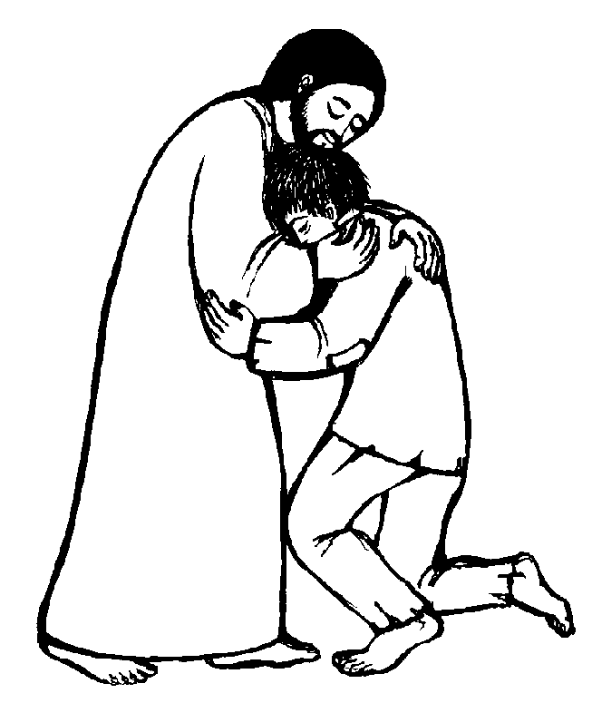
Ass. Amen

CONFESSIONI
TI ASPETTA IL DON PER CONFESSARTI…
Gesù alitò su di loro e disse: “Ricevete lo Spirito Santo; a chi rimetterete i peccati saranno rimessi e a chi non li rimetterete, resteranno non rimessi”. (Gv 20,22-23)

Atto di dolore, mio Dio mi pento e mi dolgo con tutto il cuore dei miei peccati, perché peccando ho offeso te infinitamente buono e degno di essere amato. Propongo con il tuo santo aiuto di non offenderti mai più e di fuggire le occasioni prossime di peccato. Signore, misericordia perdonami.

Il proposito
O Signore, nel prossimo periodo mi impegno a….

Preghiera di ringraziamento
Finita la confessione vai davanti al Tabernacolo dove è riposto Gesù Eucaristia, oppure davanti al Crocifisso, ai suoi piedi. Fermati lì davanti, fissa lo sguardo su Gesù e con le parole che ti escono dal cuore, ringrazia il Signore per averti riabbracciato con il suo Perdono…

